Práctica: Configuración de Directivas de Contraseña Locales en Windows 11

Objetivo
Siguiendo las instrucciones del documento "Definición y aplicación de políticas de contraseñas locales", establecerás una política de contraseñas en un equipo con Windows 11.

Instrucciones

1. Configuración de la política de contraseñas
- La política debe seguir las directrices indicadas en la Guía CCN-STIC 599B19 para Windows 10 (Cliente Independiente) del Ministerio de Defensa.
- En el Anexo A.2.2. Lista de comprobación de cliente Microsoft Windows 10 para la categoría básica, se especifican los valores que deben configurarse en las directivas de contraseñas y las directivas de bloqueo de cuenta (puntos 3 y 4 de la lista de comprobación).
- (Opcional) Si lo deseas, puedes comparar estos valores con los especificados para los equipos de categoría alta en el Anexo A.4.2.

2. Habilitación de la auditoría de eventos de inicio de sesión
- Debes habilitar la auditoría de eventos para registrar los intentos de inicio de sesión exitosos y fallidos, tal como se indica en el caso práctico.

Evidencias a entregar

Captura 1: Directiva de contraseñas
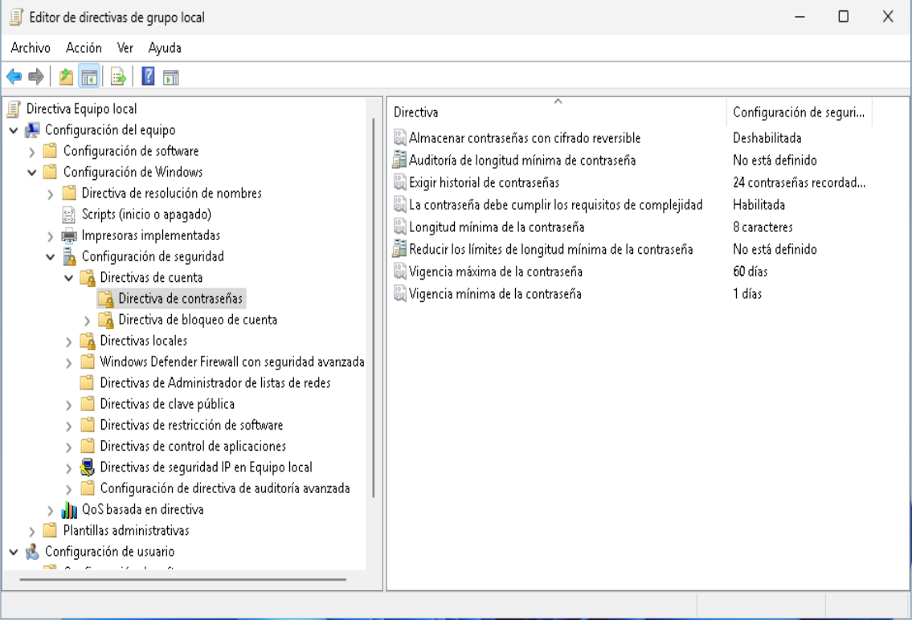
Captura de pantalla del Editor de directivas de grupo local con la directiva de contraseñas abierta, donde se muestren los valores configurados según lo especificado en la guía.

Captura 2: Directiva de bloqueo de cuenta
Captura de pantalla del Editor de directivas de grupo local con la directiva de bloqueo de cuenta abierta, mostrando los valores configurados según lo especificado en la guía.

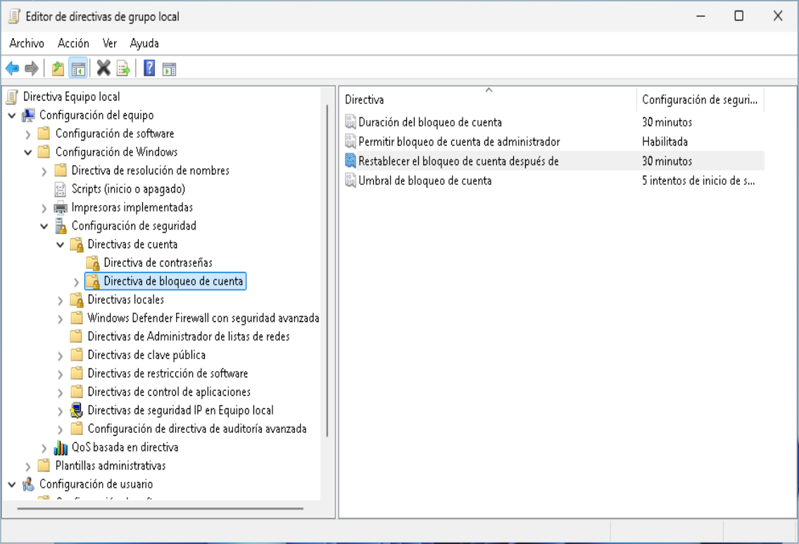
Captura 3: Comprobación de directivas
- Una vez aplicadas las directivas, intenta cambiar la contraseña del usuario "usuario" por una que no cumpla los requisitos establecidos en la política.
- Captura de pantalla de la ventana informativa que indique que la contraseña no cumple con los requisitos de la directiva.
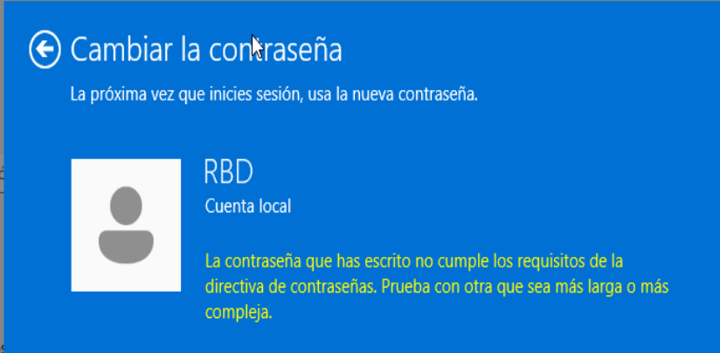

Captura 4: Auditoría de bloqueo de cuenta
- Realiza varios intentos fallidos de inicio de sesión hasta que la cuenta "usuario" quede bloqueada.
  - (Recomendación: Puedes reducir el tiempo de bloqueo antes de realizar esta prueba para evitar una espera prolongada).
- Captura de pantalla del Visor de Eventos de Windows, mostrando el evento relacionado con el bloqueo de la cuenta.
